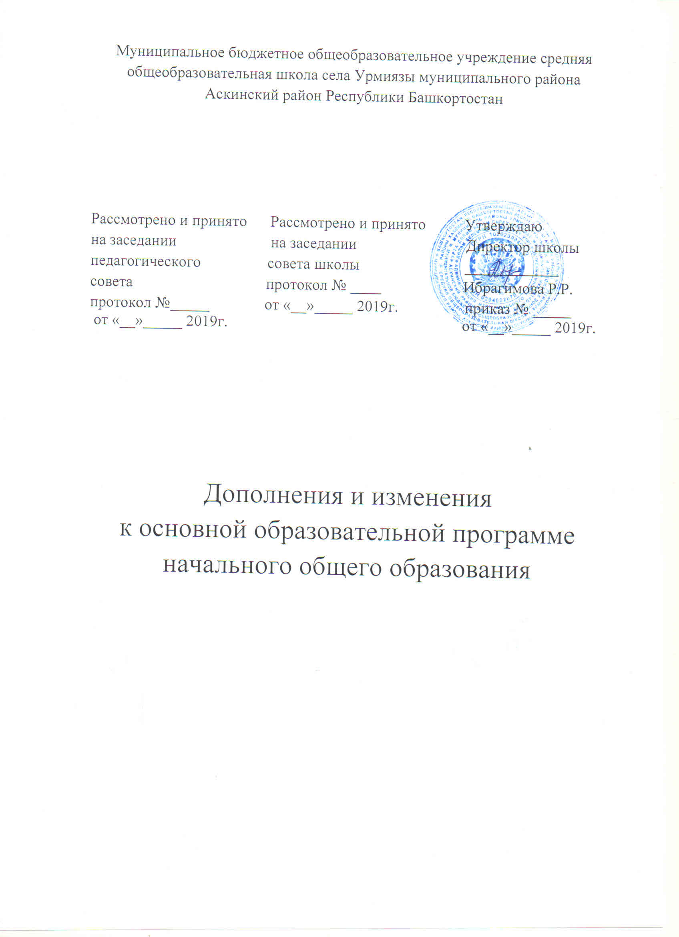

Содержание
Разделы | Страницы
п.19.1. Общие подходы к организации внеурочной деятельности
пп.З п. 12.9 Физическая культура
п.19.7. Методика и инструментарий мониторинга достижения планируемых результатов по формированию здорового и безопасного образа жизни
и экологической культуры обучающихся

п.19.8. Планируемые результаты коррекционной работы для детей с ОВЗ

п.19.10. Организация внеурочной деятельности
п.19.11. Условия реализации основной образовательной программы основного общего образования.

п. 19.1. Дополнение к пояснительной записке основной образовательной программы начального общего образования общих подходов к организации внеурочной деятельности:

Общие подходы к организации внеурочной деятельности

Основная образовательная программа начального общего образования реализуется школой в том числе, и через внеурочную деятельность.
Внеурочная деятельность в рамках реализации ФГОС НОО - образовательная деятельность, осуществляемая в формах, отличных от классно-урочной, и направленная на достижение планируемых результатов освоения основной образовательной программы начального общего образования.
Кроме того, внеурочная деятельность в начальной школе позволяет решить ещё целый ряд очень важных задач:
обеспечить благоприятную адаптацию ребенка в школе;
оптимизировать учебную нагрузку обучающихся;
улучшить условия для развития ребенка;
учесть возрастные и индивидуальные особенности обучающихся.
Внеурочная деятельность организуется по направлениям развития личности (спортивно-оздоровительное, духовно-нравственное, социальное, общеинтеллектуальное, общекультурное), в таких формах как экскурсии, кружки, секции, круглые столы, олимпиады, соревнования, поисковые и научные исследования и другие.
Модель внеурочной деятельности школы в рамках внедрения ФГОС разработана в соответствии с Законом «Об образовании в РФ», Федеральный государственный образовательный стандарт начального общего образования, концепцией духовно-нравственного воспитания российских школьников, примерной программой воспитания и социализации обучающихся (начальное общее образование), Базисным учебным образовательным планом учреждений РФ, реализующих ООП НОО, требованиями к условиям реализации ООП НОО (гигиенические требования), Национальной образовательной инициативой «Наша новая школа», приказом Минобрнауки РФ «Об утверждении и введении в действие Федерального государственного образовательного стандарта начального общего образования» от 06.10.2009 г. № 373 (с изменениями и дополнениями).
При разработке модели внеурочной деятельности учитывались рекомендации, изложенные в методической литературе - «Внеурочная деятельность школьников. Методический конструктор» (Д.В. Григорьев, П.В. Степанов, М.: Просвещение, 2010 г.).
Модель внеурочной деятельности в рамках внедрения ФГОС способствует реализации целей и задач школы.

Требования к организации внеурочной деятельности:
- Внеурочная деятельность включается в вариативную часть учебного плана, на неё отводится не менее 2 часов в неделю на каждого ученика.
- Школа вправе сама определять, под какие виды внеурочной деятельности отдать эти часы.
- Часы, отводимые на внеурочную деятельность, используются с максимальным учётом пожеланий обучающихся, их родителей (законных представителей).
- Аудиторных занятий не должно быть более 50%, во время аудиторных занятий не менее 40% учебного времени должно отводиться активным формам деятельности учащихся
- Все виды внеурочной деятельности должны быть ориентированы на образовательные результаты в соответствии с ФГОС.
При организации внеурочной деятельности максимально используются развивающие зоны предметно-образовательной среды школы.

Школа использует оптимизационную модель организации внеурочной деятельности - модель внеурочной деятельности на основе оптимизации всех внутренних ресурсов образовательного учреждения предполагает, что в ее реализации принимают участие педагогические работники данного учреждения.
Координирующую роль выполняет классный руководитель, который в соответствии со своими функциями и задачами:
взаимодействует с педагогическими работниками, а также учебно-вспомогательным персоналом общеобразовательного учреждения;
организует в классе образовательный процесс, оптимальный для развития положительного потенциала личности обучающихся в рамках деятельности общешкольного коллектива;
организует систему отношений через разнообразные формы воспитывающей деятельности коллектива класса, в том числе, через органы самоуправления;
организует социально значимую, творческую деятельность обучающихся.
Преимущества оптимизационной модели состоят в минимизации финансовых расходов на внеурочную деятельность, создании единого образовательного и методического пространства в образовательном учреждении, содержательном и организационном единстве всех его структурных подразделений.

пп.З п. 12.9 Дополнение в предметных результатах освоения основной образовательной программы начального общего образования по учебному предмету «Физическая культура» подготовки к выполнению нормативов Всероссийского физкультурно-спортивного комплекса «Готов к труду и обороне» (ГТО) в планируемых результатах освоения обучающимися основной образовательной программы начального общего образования;
Предметные результаты должны отражать формирование умений выполнять комплексы общеразвивающих и корригирующих упражнений, учитывающих индивидуальные способности и особенности, состояние здоровья и режим учебной деятельности; овладение основами технических действий, приемами и физическими упражнениями из базовых видов спорта, умением использовать их в разнообразных формах игровой и соревновательной деятельности; расширение двигательного опыта за счет упражнений, ориентированных на развитие основных физических качеств, в том числе в подготовке к выполнению нормативов Всероссийского физкультурно-спортивного комплекса «Готов к труду и обороне» (ГТО)».

п.19.7 Дополнение в программе формирования экологической культуры, здорового и безопасного образа жизни основной образовательной программы начального общего образования: методик и инструментариев мониторинга достижения планируемых результатов по формированию экологической культуры, культуры здорового и безопасного образа жизни обучающихся:

Методика и инструментарий мониторинга достижения планируемых результатов
по формированию здорового и безопасного образа жизни
и экологической культуры обучающихся

Основные результаты реализации программы формирования культуры здорового и безопасного образа жизни учащихся оценивается в рамках мониторинговых процедур, предусматривающих выявление:
- динамики сезонных заболеваний;
- динамики школьного травматизма;
- утомляемости учащихся.
Основные результаты формирования культуры здорового и безопасного образа жизни учащихся не подлежат итоговой оценке индивидуальных достижений учащихся, однако оцениваются в рамках мониторинговых процедур, в которых ведущими методами являются:
- суждения родителей,
- самооценочные суждения детей.
В качестве содержательной и критериальной базы оценки выступают планируемые личностные результаты обучения:
- ценностное отношение к своему здоровью, здоровью близких и окружающих людей;
- элементарные представления о взаимообусловленности физического, нравственного, социально-психологического здоровья человека, о важности морали и нравственности в сохранении здоровья человека;
- первоначальный личный опыт здоровьесберегающей деятельности;
- первоначальные представления о роли физической культуры и спорта для здоровья человека, его образования, труда и творчества;
- знания о возможном негативном влиянии компьютерных игр, телевидения, рекламы на здоровье человека.
- Оценка и коррекция развития этих и других личностных результатов образовательной деятельности обучающихся осуществляется в ходе постоянного наблюдения педагога в тесном сотрудничестве с семьей ученика.
Инструментарий мониторинга:
анкеты; тестирование; опросы; наблюдения; диагностические методики; комплексная оценка состояния здоровья (проводит медработник); ведение паспорта здоровья; оценка функционального состояния и уровня физической подготовленности (проводит учитель физической культуры); оценка уровня социально-психологической адаптации к школе, оценка уровня тревожности (проводит педагог-психолог); анализ данных медицинских осмотров; анализ данных по сезонной заболеваемости, по распространённости астенических состояний и вегетативных нарушений, по группам здоровья, по школьному травматизму; проверка гигиенического состояния школы перед началом учебного года; контроль учебной нагрузки при организации образовательного процесса; контроль соблюдения санитарно-гигиенических требований.
Анкеты:
«Хорошо ли ребёнку в школе»,
«Самочувствие школьника и физминутки»,
«Режим дня»,
«Изучение удовлетворённости родителей дозировкой домашних заданий»,
«Изучение мнения родителей о влиянии школьного режима дня на здоровье школьника», «Изучение удовлетворённости родителей учебной нагрузкой ребёнка»,
«Я и природа» и др.
Диагностические методики:
«Градусник», «Настроение», «Солнце, тучка, дождик», Диагностика уровня школьной тревожности Филлипса, Самооценка школьных ситуаций Кондаша, Шкала тревожности Сирса и др.
Тесты:
«Можно ли ваш образ жизни назвать здоровым», «В хорошей ли вы форме?», «Знаете ли вы, как обезопасить свою жизнь и здоровье?», тест-анкета ориентировочной оценки риска нарушений здоровья учащегося, тест- анкета для ориентировочной оценки риска нарушений зрения, тест–анкета для самооценки школьниками факторов риска ухудшения здоровья и др.
Опросы:
отношение к своему здоровью, отношение к здоровому образу жизни, ценностные установки, отношение к природе и др.

п. 19.8 Дополнение в Программе коррекционной работы основной образовательной программы начального общего образования планируемых результатов коррекционной работы:

Планируемые результаты коррекционной работы для детей с ОВЗ

Результаты внедрения программы коррекционной работы отслеживаются через систему оценки достижения планируемых результатов освоения ООП НОО, которая предполагает комплексный подход к оценке результатов образования. Ведется оценка достижений обучающимися всех трёх групп результатов образования: личностных, метапредметных и предметных.

Планируемые результаты программы:
- своевременное выявление обучающихся «группы риска»,
- положительная динамика результатов коррекционно-развивающей работы (повышение учебной мотивации, снижение уровня агрессивности, принятие социальных норм поведения гиперактивными детьми);
- снижение количества обучающихся «группы риска»;
- достижение предметных, метапредметных и личностных результатов в соответствии с ООП НОО.

п. 19.10 Дополнение в организацию внеурочной деятельности по спортивно-оздоровительному, духовно-нравственному, социальному направлениям развития личности:

Часть внеурочной деятельности, запланированная в программе духовно-нравственного развития и воспитания обучающихся школы организуется по духовно-нравственному, социальному, спортивно-оздоровительному направлениям и осуществляется классными руководителями согласно должностной инструкции через такие формы, как экскурсии, соревнования, беседы, классные часы, выставки, дискуссии, конкурсы, игры, трудовые десанты, творческие проекты, театрализованные представления, презентации, общественно полезные практики. Часть внеурочной деятельности, отраженной в учебном плане в части компонента образовательного учреждения, осуществляется по всем направлениям учителями начальных классов, учителями-предметниками по своему профилю через такие формы, как экскурсии, круглые столы, конференции, диспуты, школьные научные общества, олимпиады, соревнования, поисковые и научные исследования, общественно полезные практики.
п. 19.11 Дополнение в системе условий реализации основной образовательной программы основного общего образования:
а) обоснования необходимых изменений в имеющихся условиях в соответствии с приоритетами основной образовательной программы основного общего образования организации, осуществляющей образовательную деятельность:

Обоснование необходимых изменений
в имеющихся условиях в соответствии с приоритетами ООП.

С целью учета приоритетов основной образовательной программы начального общего образования образовательного учреждения необходимо обеспечить
1) курсовую переподготовку по ФГОС всех педагогов начальных классов;
2) наладить регулярное информирование родителей и общественности о процессе реализации ООП НОО;
3) вести мониторинг развития обучающихся в соответствии с основными приоритетами программы;
4) укреплять материальную базу школы.
б) контроля состояния системы условий.
Контроль за состоянием системы условий.
Система контроля – " важнейший инструмент" управления, роль которого с каждым годом возрастает, особенно в связи с введением ФГОС.
Для обеспечения эффективности реализации инноваций такого масштаба, как ФГОС, необходимы анализ и совершенствование существующей в нашей школе системы ВШК с учетом новых требований как к результатам, так и к процессу их получения.
Работа по федеральному государственному образовательному стандарту начального общего образования (ФГОС НОО) требует дополнить перечень традиционных контрольных действий новыми, позволяющими охватить все аспекты деятельности образовательного учреждения в условиях введения ФГОС НОО. Одним из таких контрольных действий является организация мониторинга за сформированностью условий реализации ООП НОО. Мониторинг позволяет оценить ход выполнения программы, увидеть отклонения от запланированных результатов, внести необходимые коррективы в реализацию программы и в конечном итоге достигнуть необходимые результаты. Поэтому контроль за состоянием системы условий включает в себя следующие направления:
· мониторинг системы условий по определённым индикаторам;
· внесение необходимых корректив в систему условий (внесение изменений и дополнений в программу);
· принятие управленческих решений ( издание необходимых приказов);
· аналитическая деятельности по оценке достигнутых результатов (аналитические отчёты, выступления перед участниками образовательного процесса, публичный отчёт, размещение информации на школьном сайте).
Мониторинг системы условий.
Критерий | Индикатор | Периодичность | Ответственный
Кадровый потенциал | Наличие педагогов, способных реализовывать ООП (по квалификации, по опыту, повышение квалификации, наличие званий, победители профессиональных конкурсов, участие в проектах, грантах и т.п.) | На начало и конец учебного года | Заместитель директора по УВР
Санитарно-гигиеническое благополучие образовательной среды | Соответствие условий физического воспитания гигиеническим требованиям, наличие динамического расписания учебных занятий, учебный план, учитывающий разные формы учебной деятельности и полидеятельностное пространство; состояние здоровья учащихся; обеспеченность горячим питанием. | на начало учебного года  ежемесячно | Заместитель директора по УВР
Финансовые условия | Выполнение нормативных государственных требований | Ежемесячные и ежеквартальные отчёты ННШ | Директор школы
Информационно-техническое обеспечение образовательного процесса | Обоснованное и эффективное использование информационной среды (ЭОР, цифровых образовательных ресурсов, владение педагогами ИКТ-технологиями) в образовательном процессе. Регулярное обновление школьного сайта | Отчёт 1 раз в год  Минимум 2 раза в месяц | Зам. директора по УВР, учителя  Зам. директора УВР, учитель информатики
Правовое обеспечение реализации ООП | Наличие локальных нормативно-правовых актов и их использование всеми субъектами образовательного процесса | Отчёты в УО | Директор школы
Материально-техническое обеспечение образовательного процесса | Обоснованность использования помещений и оборудования для реализации ООП | Оценка состояния уч. кабинетов – январь,  Оценка готовности уч. кабинетов - август | Директор школы, рабочая группа
Учебно-методическое обеспечение образова-тельного процесса | Обоснование использования списка учебников для реализации задач ООП; наличие и оптимальность других учебных и дидактических материалов, включая цифровые образовательные ресурсы, частота их использования учащимися на индивидуальном уровне | Заказ учебников – февраль, обеспеченность учебниками – сентябрь  Перечень дидактического  материала на начало уч. года | Библиотекарь  Заместитель директора по УВР

